

МИНИСТЕРСТВО НАУКИ И ВЫСШЕГО ОБРАЗОВАНИЕ РОССИЙСКОЙ ФЕДЕРАЦИИ

Федеральное государственное автономное образовательное учреждение высшего образования

**«Дальневосточный федеральный университет»**

**(ДВФУ)**

**ИНСТИТУТ МАТЕМАТИКИ И КОМПЬЮТЕРНЫХ ТЕХНОЛОГИЙ**

(ШКОЛА)

**Департамент информационных и компьютерных систем**

**ОТЧЕТ**

по дисциплине «системы искусственного интеллекта»

|  |  |
| --- | --- |
| Выполнил студенты группы Б9122-09.03.03пикд | |
|  | Зверев Р. И. |
|  | |
| Проверил преподаватель | |
|  | Бочарова В. В. |
|  | |
|  | |
| зачтено/не зачтено | |

г. Владивосток

2025 г

**Оглавление**

Цель работы 2

Введение 3

Описание данных 4

Сравнение бустингов в зависимости от количества итераций 5

Сравнение BrownBoost 6

Сравнение классификаторов на предобработанных данных 7

Заключение 8

Список литературы 9

# **Цель работы**

Целью работы является сравнение разных моделей бустинга на датасете Bioresponse.

**Постановка задачи**

В данной работе рассматривается задача классификации с помощью бустингов.

Необходимо реализовать следующие этапы и функции:

* Сравнить время работы и точность Ada Boost, Logit Boost и Brown Boost от количества итераций;
* Сравнить как параметры Brown Boost влияют на точность и время работы;
* Оценить точность классификаторов после предобработки данных.

# **Введение**

В этой лабораторной работе исследуется влияние различных алгоритмов бустинга на задачу классификации на примере набора данных **Bioresponse**. Бустинг — мощный подход ансамблевого обучения, объединяющий простые модели в сильный классификатор; разные его реализации по-разному балансируют точность и вычислительную сложность, особенно при изменении числа итераций и внутренних параметров.

Задача работы — сравнить поведение трёх бустинговых методов (AdaBoost, LogitBoost и BrownBoost) по двум ключевым измерителям: точности классификации и времени обучения, в зависимости от числа итераций и настроек алгоритмов. Также требуется исследовать чувствительность BrownBoost к его параметрам и оценить, как предобработка данных влияет на качество моделей.

# **Описание данных**

Датасет Bioresponse предоставляет 3751 объект (записей) и 1777 признаков (столбцов). Каждый объект — это конфигурация некоторой молекулы. Класс объекта — вызвала ли молекула реакцию или нет.

# **Сравнение бустингов в зависимости от количества итераций**

Все модели бустинга обучались 15 раз с разным количеством итераций (1, 11, 21, 31, 41, …, 141).

Зависимость точности от количества итераций представлена графически:

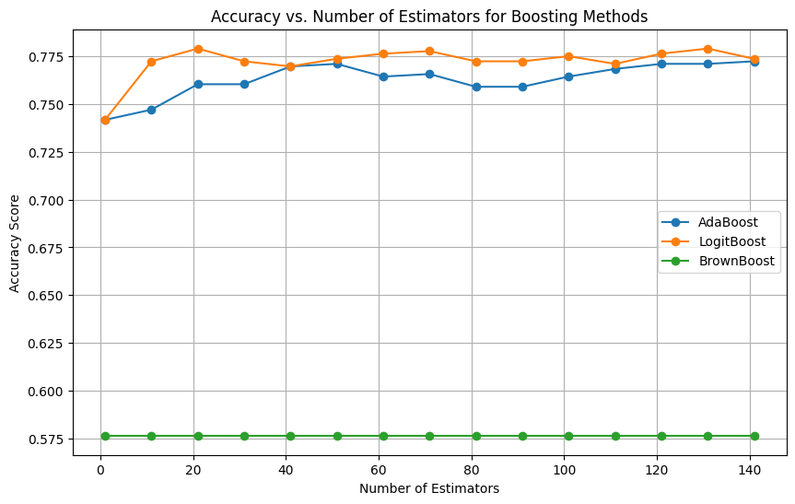Рисунок 1. Зависимость точности от кол-ва итераций

LogitBoost показывает себя лучше в точности, чем остальные модели. BrownBoost будто просто угадывает, а не обучается.

Зависимость времени работы от количества итераций:

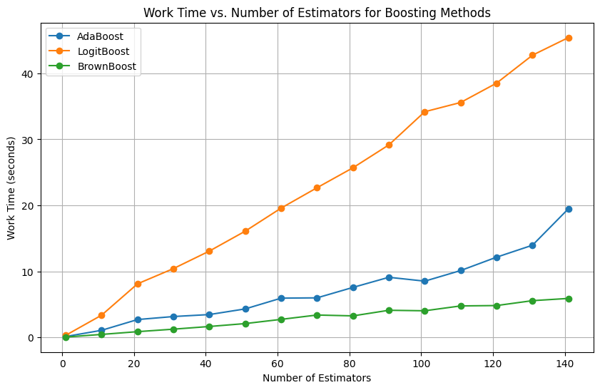Рисунок 2. Сравнение скорости работы от кол-ва итераций

LogitBoost хоть и выигрывает в точности, но значительно проигрывает в скорости.

# Сравнение BrownBoost

Построим графики зависимости точности и скорости работы BrownBoost от параметров эпсилон и ню (ε и ν):

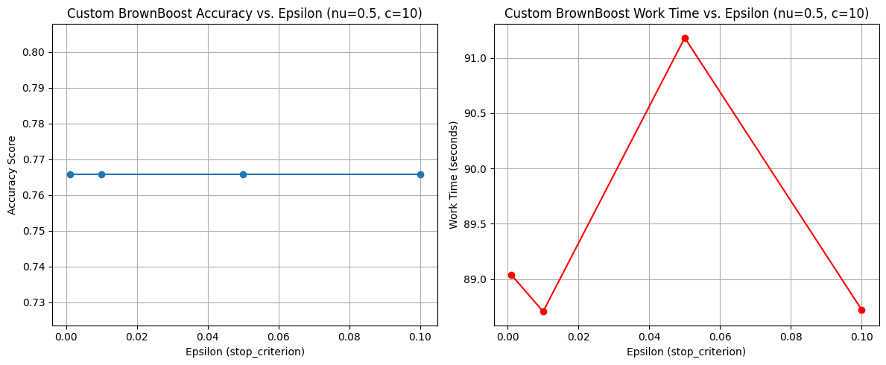Рисунок 3. Сравнение качества и времени работы от эпсилон

Как видно, точность не изменяется абсолютно для заданных эпсилон, но время работы заметно менятся.

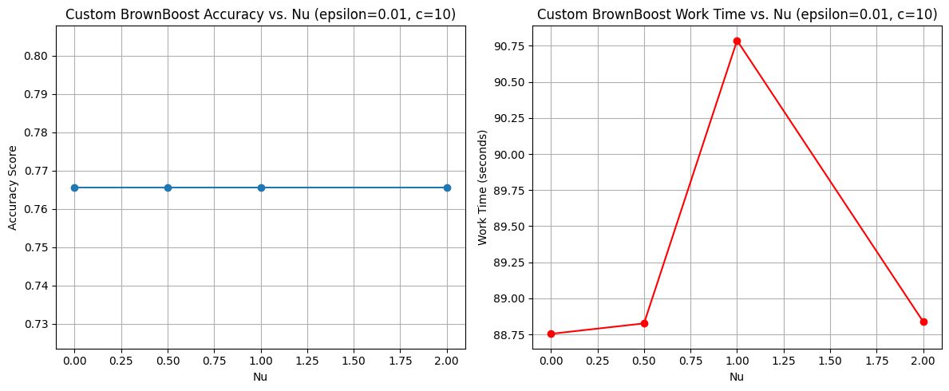Рисунок 4. Сравнение качества и скорости работы от ню

Как видно из графиков, точность не изменяется от данных параметров, а время работы еще как изменяется. Графики очень схожи между собой.

# Сравнение классификаторов на предобработанных данных

С помощью алгоритма Local Outliner Factor находим 159 аномальных записей и удаляем их, получив 3349 записей.

С помощью PCA снизим размерность данных, а то 1776 признаков много. В самом деле, 445 признаков объясняют 95% дисперсии, это почти в 4 раза меньше признаков.

В итоге тренировочная выборка имеет 2679 записей и 455 признаков, а тестовая 670 записей и 455 признаков.

Каждый бустинг обучался с ограниченным количеством итераций — 500.

В итоге сравнительный график выглядит так:

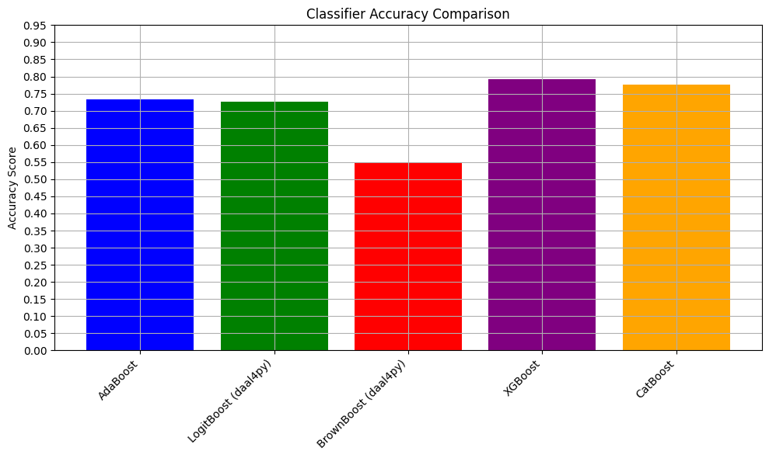Рисунок 5. Сравнение бустингов

Как видно AdaBoost выигрывает LogitBoost в точности и, как было показано на графиках выше, в скорости работы.

# **Заключение**

В наших экспериментах самым слабым методом оказался **BrownBoost**: он показал низкую и нестабильную точность (~55%), как будто «наугад» подбирает решения. Вероятные причины такой работы — чувствительность алгоритма к настройкам и шуму в данных, чувствительность к размеченности классов, особенности реализации (параметры потерь/learning rate, базовый классификатор) или нерешённые проблемы с сходимостью. Чтобы не оставлять это как загадку, полезно было бы проверить гипотезы: подобрать параметры BrownBoost (learning rate, число итераций), сравнить реализацию/параметры базового слабого классификатора, и посмотреть матрицу ошибок — возможно, алгоритм стабильно ошибается на редком классе.

Лучшей по совокупности точности и скорости в работе оказалась **AdaBoost**. Она показала высокую точность при относительно быстрой обучаемости — что объясняется простотой механизма пересвешивания ошибок и тем, что AdaBoost эффективно использует лёгкие базовые классификаторы (например, неглубокие деревья), быстро наращивая качество без тяжёлых вычислений. В рамках этой лабораторной задачи AdaBoost демонстрирует наилучший баланс «точность/время», поэтому его можно считать предпочтительным выбором при аналогичных условиях.

# **Список литературы**

1. GitHub: исходный код лабораторной работы. – URL:  [Лабораторная работа №3.7](https://github.com/FREDY129053/AI_Systems_LABS/blob/main/Lab_3_7.ipynb) (дата обращения: [09.10.2025]). – Текст: электронный.